**  
  
  
  
  
  
  
  
Project Elektronica 3**

Projectplan

**Academiejaar 2014-2015  
Semester 1**

***2EA2*  
Lorenz Put – s079368,** [**lorenz.put@student.ap.be**](mailto:lorenz.put@student.ap.be) **Michiel Mulder – s079157,** [**michiel.mulder@student.ap.be**](mailto:michiel.mulder@student.ap.be)

**Projectleider:**

**Marc Smets -** [**marc.smets@ap.be**](mailto:marc.smets@ap.be)

1. **Inhoudsopgave**

Inhoud

**1.** **Inhoudsopgave** 2

**2.** **Voorwoord** 3

**3.** **Inleiding** 3

**4.** **Probleemstelling** 4

**5.** **Probleem oplossing** 5

**5.1** **Projectplan & ganttchart** 5

**5.1.1** **Verbeteren projectplan** 5

**5.2** **Fysiek schema** 5

**5.2.1** **Informatie vergaren & componenten verzamelen** 5

**5.2.2** **Testschakeling breadbord** 6

**5.2.2.1** **H-bruggen** 6

**5.2.2.2** **IR-schakeling** 7

**5.2.2.3** **H-bruggen + IR-schakeling** 7

**5.2.3** **Verificatie matrixboard** 8

**5.3** **Ontwerpen PCB** 8

**5.4** **Software** 9

**5.4.1** **Verschillende functies integreren** 10

**5.5** **Systeemintegratie en toetsing** 11

**6.** **Dankwoord** 11

1. **Voorwoord**

Project elektronica heeft ons dit semester veel geleerd over projectontwikkeling en de vele aspecten die hier bij komen kijken. We hebben gemerkt dat het belangrijk is om zo gestructureerd mogelijk te werk te gaan en zo goed mogelijk afspraken te maken. Over het algemeen was het project geen simpele taak. Bij aanvang van het project wisten we niet waar en hoe we moesten beginnen, maar na enig opzoekwerk werd dit al snel duidelijker.  
Met een strakke planning en de motivatie om deze zo goed mogelijk op te volgen zijn we tevreden met waar we nu staan.

1. **Inleiding**

Aan het begin van dit semester zijn we begonnen met het opstellen van het projectplan. We waren eerst niet helemaal zeker wat dit voor het project zou inhouden, maar achteraf gezien was het fijn om een dergelijke houvast te hebben. Het bleek een handig overzicht te zijn van wat we reeds gedaan hadden en wat er nog op ons stond te wachten.  
Na de presentatie van het projectplan hebben we op aanvraag de mindmap en de Gantt-chart nog gedetailleerder gemaakt. Hierna konden we aan de slag in de praktijk. We zochten schema’s en datasheets op en we bouwden onze eerste testschakelingen.  
Met onvermijdelijk gepruts geraakten we toch aan twee werkende H-bruggen die we van het breadboard overzette naar een matrix-board. Ondertussen was de infraroodschakeling ook klaar en was er code voorzien om beide schakelingen gecombineerd aan te sturen. Bij het overzetten van de schakelingen hadden we al een inzicht ontwikkeld met behulp van het breadboard, waardoor we compacter te werk konden gaan op het matrix-board.  
Eens alles voorzichtig gesoldeerd en getest, konden we verder aan een PCB-ontwerp. Ook hier hebben we de schakeling eens zo compact proberen te maken om plaats te besparen en een zo efficiënt mogelijk circuit board te kunnen verkrijgen.

1. **Probleemstelling**

In het projectplan stelden we het volgende als probleemstelling:

Onervaren als we zijn in de wereld van projectontwikkeling, is ons doel het opbouwen van een geautomatiseerd, elektronisch autootje, te beginnen vanaf nul. Het is aan ons om dit project tot een goed einde te brengen. We zullen rekening houden met bepaalde zaken die te maken hebben met het project *an sich* (zoals een projectplan, literatuurlijst, …), maar ook met de opbouw van de auto (ontwerp van een circuit, ontwerp van een PCB, …).  
Het is voor ons een nieuw gegeven, zowel om aan een project te werken in het algemeen, als om aan een elektronische schakeling te sleutelen en deze te combineren met een microcontroller. Wij stellen onszelf dus de vraag.  
“*Hoe vervolledigen we een project dat erin bestaat een auto geautomatiseerd te laten functioneren?*”

We hebben de twee hoofdaspecten zo goed mogelijk in het oog proberen te houden tijdens de ontwikkeling van het project. We hebben onze verslagen zorgvuldig samen uitgewerkt en bijgehouden en we hebben ons uiterste best gedaan om de praktische zaken zo correct mogelijk proberen uit te voeren.

1. **Probleem oplossing**
   1. **Projectplan & ganttchart**

In de eerste projecturen waren we begonnen aan het opstellen van het projectplan en Gantt-chart. Het was de bedoeling dat we op voorhand zouden oplijsten welke stappen er allemaal doorlopen zouden moeten worden om het project tot een goed einde te brengen. Dit bleek echter moeilijker dan verwacht omdat we allebei nog “groentjes” waren in de wereld van projectontwikkeling. Na een heleboel aanpassingen kwam er uiteindelijk toch een definitieve versie uit de bus.

Hoewel het niet altijd even gemakkelijk was om ons tot op de dag aan de planning te houden, heeft het toch een merkbare meerwaarde gegeven aan het op tijd voltooien van het project.

* + 1. **Verbeteren projectplan**
  1. **Fysiek schema**
     1. **Informatie vergaren & componenten verzamelen**

Alvorens we aan het opstellen van de schakeling konden beginnen, moesten we informatie verzamelen over de elementen die we wilden implementeren. Zo moest er bijvoorbeeld nog afgewogen worden welke ontvanger we het best konden installeren om gebruik te kunnen maken van een externe besturing. Gebruiken we infrarood of bluetooth? Welke is gemakkelijker aan te sluiten? Welke is goedkoper? Welke is efficiënter voor gebruik eens geïnstalleerd? Dergelijke vragen vroegen opzoekwerk alvorens we ze konden beantwoorden.

Uiteindelijk zijn we tot het besluit gekomen om een infrarood ontvanger aan te sluiten. Deze was gemakkelijk aan te sluiten en kwam samen met een handige afstandsbediening.

Een andere vraag die gesteld moest worden alvorens het bouwen van het schema was welke componenten we gingen gebruiken. De keuze die gemaakt moest worden was tussen een IC of een zelfgemaakte H-brug met de componenten die in het school aanwezig waren. De IC bood vele voordelen: gemakkelijk aan te sluiten, resistenter tegen te hoge voltages, de compactheid ervan, ... maar het was niet echt de uitdaging die we zochten. Daarom was het besluit genomen om de H-bruggen zelf te bouwen met de beschikbare componenten. Achteraf is er toch een IC aangeschaft omdat we problemen hadden met de zelfgemaakte H-bruggen, maar tot onze grote opluchting hebben we deze niet moeten gebruiken.

Nu we dit besluit genomen hadden moesten we bepalen of we de H-bruggen gingen bouwen met transistoren of MOSFET’s.

* + 1. **Testschakeling breadbord**
       1. **H-bruggen**

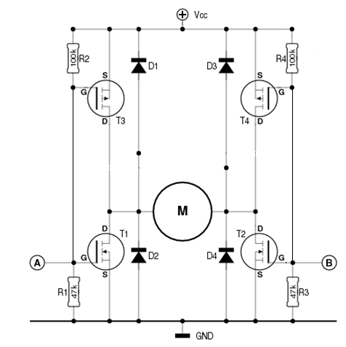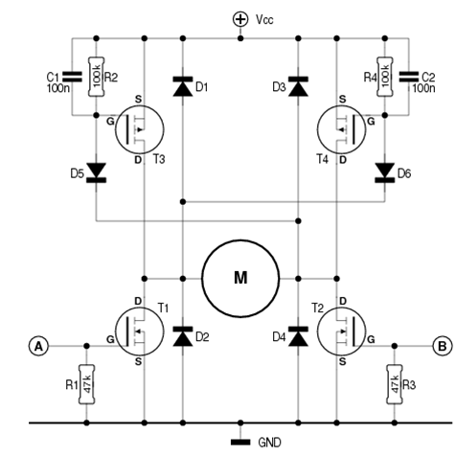Het eerste ontwerp van de H-brug bestond uit een schakeling met transistors, gebaseerd op de schakelingen uit het labo elektronica 3. De schakeling wierp geen vruchten af en de motor wilde niet bewegen. De arduino levert slechts 58mA, wat niet genoeg is om 4 transistors aan te sturen. Om deze reden hebben we besloten om over te schakelen naar H-bruggen met MOSFET’s. Ook hiervoor was een schema beschikbaar in het labo elektronische schakelingen. Dit schema bouwden we na, maar ook dit bleek niet meteen mee te werken. Dit konden we oplossen door het schema aan te passen en beide MOSFET’s aan te sturen met de arduino.

🡪

Het eerste schema werd dus het tweede. Deze schakeling slaagde er wel in de eerste motor aan te sturen, waarna we succesvol een tweede H-brug op het breadboard hebben getest.

* + - 1. **IR-schakeling**

We besloten een IR ontvanger te gebruiken omdat deze meer zekerheid bood dan de blueooth – ontvanger. Daarom moesten we eerst een schakeling bouwen om deze uit te lezen.

Na wat opzoekwerk leek dit vrij gemakkelijk te zijn. Maar ondanks het feit dat het gemakkelijk leek, was het dat toch niet zo. Eén van de struikelblokken die we tegen kwamen bij het uitlezen van de IR ontvanger was dat de pinnen niet goed aangegeven stonden en dat er vrijwel geen datasheets te vinden waren die dit wel duidelijk deden. Door dit feit zijn zelfs 2 ontvangers kapot gegaan. Maar al doende leert men.

De volgende stap bij het uitlezen van de ontvanger was het schrijven van de code die het mogelijk maakte om de pwm-golven die de ontvanger ontving, om te zetten naar decimale cijfers. Hiervoor moest gebruik gemaakt worden van een bibliotheek die in de software toegevoegd moest worden.

Eens dit gelukt was, konden de codes die uniek waren voor elke knop uitgelezen, genoteerd en opgeslagen worden.

* + - 1. **H-bruggen + IR-schakeling**

Toen de IR – schakeling werkte, was de volgende stap om deze te combineren met onze H-bruggen. Hiervoor hebben we de IR-schakeling bij de H-bruggen geplaatst en door middel van een extra draadje aangesloten op de arduino. De vraag die we ons nu nog moesten stellen was: mag de massa van de IR-ontvanger doorgeschakeld worden naar de massa van de arduino?

Echte informatie was er echter niet beschikbaar, dus hebben we het gewoon getest en tot onze grote voldoening bleek het nog te werken ook.

* + 1. **Verificatie matrixboard**

De schakelingen werkten en de auto reed op afstandsbediening. Voor we aan de PCB zouden beginnen was een herziening van de positionering van de componenten een handige stap. Dit deden we tijdens het ontwerpen van het matrix-board. We maakten een ruwe schets om de schakeling opnieuw te positioneren zonder de aansluitingen foutief te beïnvloeden.  
Beide H-bruggen waren perfect functioneel eenmaal gesoldeerd

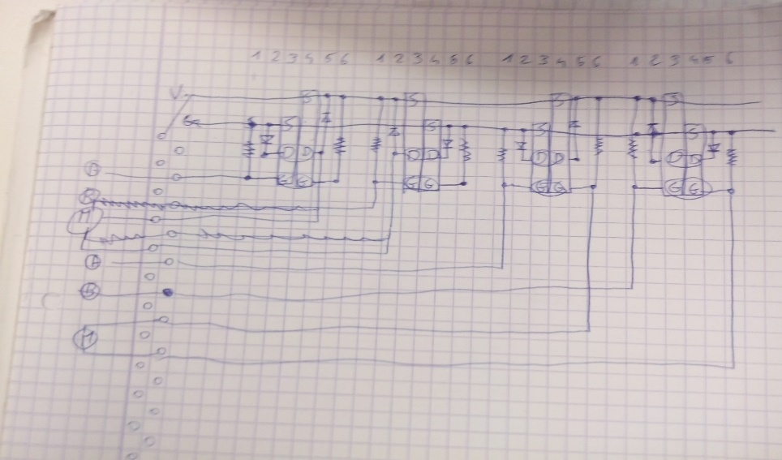  
(*ontwerp schets*)

* 1. **Ontwerpen PCB**

Met behulp van een beter overzicht over de schakeling en na veel onderzoek over de werking van Ultiboard begon het ontwerp van de PCB.  
We besloten een breedte van 6mil te gebruiken voor de pathways, wat zeker genoeg moet zijn voor de stroom en spanning van de arduino en de baterijen.  
We gebruikten een template van een arduino-shield om onze PCB op te ontwerpen. Deze template hebben we gevonden op de website van National Instruments.

* 1. **Software**

Het opbouwen van de software is in verschillende stappen gegaan. We zijn begonnnen met een vrij eenvoudige basis. Die bestond uit een programma waarin we 2 pinnen definieerden die door het digitalWrite commando om de beurt op hoog of op laag geplaatst werden. Dit programma werd gebruikt om onze H-bruggen in beide richtingen apart te kunnen testen.

Vervolgens zijn we verder gegaan met het simultaan testen van beide H-bruggen. Logischere wijze is het niet nodig om beide testen apart uit te voeren, maar voor ons was het een kwestie van op zekerheid te spelen.

De volgende stap bestond uit het uitbreiden van de code zodat de auto in volgende richtingen kon rijden: vooruit, achteruit, links, rechts en stoppen. De code voor de andere richtingen werd gevormd door de oude code meerdere keren te kopiëren en te plakken en de hoog of laag status van de pin aan te passen a.d.h.v. de beweging die de auto diende te maken.

Om het overzichtelijk te houden hebben we deze code in functies gegoten. Dit leek ons gemakkelijker om mee te werken en om toekomstige uitbreidingen te implementeren.

De volgende stap bij het opbouwen van de software was het aanroepen van de functies via het serialread commando. In functie van een bepaalde letter die je op je toetsenbord induwde moest de auto een bepaalde beweging uitvoeren. Bij het induwen van de letter l moet de auto naar links draaien, bij de letter r naar rechts, bij de letter b naar achteren en bij de letter s moet de auto stoppen.  
Dit doen we door de input van het toetsenbord in een variabele op te slagen. Met een if statement checken we dan of deze letter gelijk is aan de de gekozen letter. Indien dit het geval is wordt de inhoud van het if statement uitgevoerd. Deze inhoud bevat dan de verschillende methoden die de bewegingen van de auto omschrijven namelijk: vooruit, achteruit, links, rechts en stoppen. Bijvoorbeeld als de code 16736925 ontvangen wordt, dan gaat een if statement de methode Forward aanroepen. Deze methode zal dan de pinnen leftOne en rightTwo op high zetten en de pinnen leftTwo en rightOne op low. Hierdoor zal de stroom in de motors op zo een bepaalde manier gaan vloeien dat de auto vooruit rijd.

* + 1. **Verschillende functies integreren**

Vervolgens hebben we het programma dat seriële input ontvangt van de gebruiker gecombineerd met de IR – schakeling. De werking van de IR – schakeling zoals besproken in 5.2.2.2. wordt geïmplementeerd in het programma. We gebruiken de codes die we reeds op voorhand opgeslagen hadden in de if statements die door het vorige programma gebruikt werden om de input van het toetsenbord te vergelijken met de vooraf gekozen letter. Indien deze codes ontvangen worden door de IR – ontvanger, wordt de if statement waar en wordt de inhoud van het if statement op dezelfde manier uitgevoerd als hierboven in het vorige puntje werd uitgelegd.

In de laatste stap hebben we ons huidig programma omgezet naar een programma met bibliotheken. We hebben dit gedaan omdat dit volgende voordelen biedt:

* De software heeft op top - level niveau een zeer gemakkelijke gebruikersinterface. Zo moet je in je .ino bestand de bilbliotheek invoegen, een motor aanmaken en de juiste pinnen meegeven. Vanaf dan kan je de verschillende functies: vooruit, achteruit, links en rechts gewoon aanroepen op je motor.
* Door de code op deze manier te herstructuren wordt ze heel simpel in gebruik. Dit heeft als voordeel dat het implementeren van sensoren het volgende semester veel gemakkelijker gaat zijn.

De bilbliotheek bestaat uit een map met 3 verschillende bestanden in.

* Het eerste bestand noemt keywords.txt. In dit bestand vindt je de naam van de bibliotheek/klasse en de methodes in terug. Als je achter de bibliotheek/klasse een KEYWORD1, 2 of 3 typt, gaan ze een verschillende kleur krijgen in je .ino bestand. Dit dient enkel ter verduidelijking en heeft verder geen enkele functie
* Het tweede bestand geef je de naam van de bibliotheek met de .h extensie erachter. In dit bestand vind je de variabelen en methoden terug die nodig om in je cpp bestand te kunnen gebruiken. Dit bestand met .h extensie wordt dus enkel gebruikt als template voor de cpp file.
* Het derde en laatste bestand geef je de naam van de bilbiotheek met de .cpp extensie erachter. Dit bestand definieert de eigenlijke werking van de bibliotheek en bevat alle variabelen en methoden uit de .h file. Je zal merken dat de methodes uit de versies zonder bibliotheek hier nu in opgenomen zijn.  
  1. **Systeemintegratie en toetsing**

De hardware besproken in punt 5.2 en de software besproken in punt 5.4 werden samengevoegd en getest. Volgende problemen deden zich voor:

* De auto reed naar links bij het commando waarbij hij eigenlijk naar rechts moest rijden en omgekeerd. Dit kwam omdat de pinnen in de verkeerde volgorde waren aangesloten. De oplossing was dus het op de juiste plaats steken van de pinnen.
* De auto bleef draaien bij het commando waar hij eigenlijk naar links moest rijden.
* Het naar links en rechts draaien van de auto gaat veel te snel met als gevolg dat de auto blijft spinnen.

1. **Dankwoord**

Wij willen graag Marc Smets en Patrick Van Houtven bedanken voor de informatie die zij ons meegegeven hebben in de voorbije semesters, om dit project tot stand te kunnen brengen. Eveneens danken wij hen voor de ervaring die wij dankzij dit project hebben kunnen opdoen. In het bijzonder ook dank aan Marc Smets om ons als projectleider bij te staan.  
Ook danken wij graag Jeroen Doggen voor de kennis die we hebben gekregen om te werk te kunnen gaan met microcontrollers.